Hướng dẫn trả lời câu hỏi: "Xác định đường kinh tuyến gốc và vĩ tuyến gốc. Cho biết thế nào là kinh tuyến tây, kinh tuyến đông, vĩ tuyến bắc, vĩ tuyến nam." - dựa vào kiến thức trong Bài 1 Địa lí lớp 6 sách Kết nối tri thức.

Câu hỏi
Dựa vào hình 2 và đọc thông tin mục 1, em hãy:
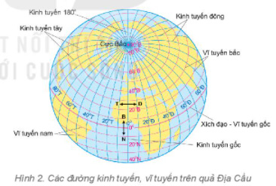
Xác định đường kinh tuyến gốc và vĩ tuyến gốc. Cho biết thế nào là kinh tuyến tây, kinh tuyến đông, vĩ tuyến bắc, vĩ tuyến nam.

Trả lời câu 1 trang 102 SGK Địa lí lớp 6 Kết nối tri thức
- Đường kinh tuyến gốc là đường kinh tuyến được ghi số 0º. Đường kinh tuyến gốc này đi qua đài thiên văn Greenwich năm ở khu vực ngoại ô thành phố London, nước Anh.
- Đường vĩ tuyến gốc là đường vĩ tuyến được ghi số 0º. Đường vĩ tuyến gốc chính là đường xích đạo.
>>> Trắc nghiệm Địa lí 6: Kinh tuyến gốc và vĩ tuyến gốc có điểm chung là cùng mang số độ bằng?
- Kinh tuyến tây là kinh tuyến nằm bên bán cầu Tây của quả Địa Cầu.
- Kinh tuyến đông là kinh tuyến nằm bên bán cầu Đông của quả Địa Cầu.
- Vĩ tuyến bắc là những đường vĩ tuyến nằm ở bán cầu Bắc của quả Địa Cầu. (Vĩ tuyến bắc là những vĩ tuyến nằm từ Xích đạo tới cực Bắc.)
- Vĩ tuyến nam là những đường vĩ tuyến nằ ở bán cầu Nam của quả Địa Cầu. (Vĩ tuyến nam là những vĩ tuyến nằm từ Xích đạo tới cực Nam.)
-/-
Trên đây là phần nội dung trả lời cho câu hỏi "Xác định đường kinh tuyến gốc và vĩ tuyến gốc. Cho biết thế nào là kinh tuyến tây, kinh tuyến đông, vĩ tuyến bắc, vĩ tuyến nam." giúp các em giải bài tập Địa lí lớp 6 thật dễ dàng.

